АДМИНИСТРАЦИЯ АЛТАЙСКОГО РАЙОНА АЛТАЙСКОГО КРАЯ
КОМИТЕТ ПО ОБРАЗОВАНИЮ И ДЕЛАМ МОЛОДЁЖИ

ПРИКАЗ

27.11.2020г. с. Алтайское № 266

О проведении конкурса на
вакантную должность комитета
по образованию и делам молодежи
Администрации Алтайского района
«ответственный секретарь комиссии
по делам несовершеннолетних
и защите их прав»

В соответствии с Законом Российской Федерации № 131 ФЗ «Об общих принципах организации местного самоуправления в Российской Федерации», Законом Российской Федерации № 25-ФЗ «О муниципальной службе в Российской Федерации», Законом Алтайского края № 134-ЗС «О муниципальной службе в Алтайском крае», Уставом МО Алтайский район.

ПРИКАЗЫВАЮ:

- Объявить открытый конкурс на замещение вакантной должности «ответственный секретарь комиссии по делам несовершеннолетних и защите их прав» комитета по образованию и делам молодежи Администрации Алтайского района согласно Положению о порядке проведения конкурса на замещение вакантной должности муниципального служащего (Приложение №1).
- Определить сроки подачи документов на конкурс с 01 декабря по 11 декабря 2020 года в рабочее время (кабинеты № 25; № 29/1).
- Конкурсной комиссии подвести итоги конкурса 14 декабря 2020 года в 10:00 ч. в кабинете №25 Администрации Алтайского района.
- Инспектору по кадрам Новичихиной И.В. разместить на сайте комитета информацию о проведении конкурса и о приеме документов для участия в конкурсе.
- Контроль за исполнением настоящего приказа оставляю за собой.

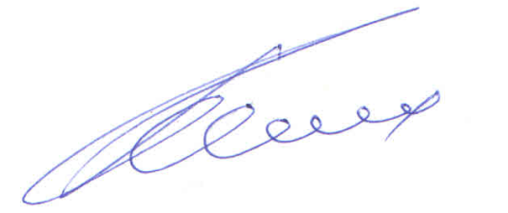

Заместитель главы Администрации
района-председатель комитета: К.Ю. Косых

С приказом ознакомлена И.В. Новичихина

